Martes
04
de julio

Segundo de Secundaria
Ciencias Física

Manuel Sandoval Vallarta

Aprendizaje esperado: analiza cambios en la historia relativos a la tecnología en diversas actividades humanas (medición, transporte, industria y telecomunicaciones) para valorar su impacto en la vida cotidiana.

Énfasis: reconocer las aportaciones de Manuel Sandoval Vallarta al desarrollo de la ciencia en México.

¿Qué vamos a aprender?

El propósito de esta sesión es reconocer las aportaciones del eminente físico Manuel Sandoval Vallarta al desarrollo de la ciencia en México.

Este científico se destacó por ser pionero de la física mexicana y latinoamericana, y estuvo a la altura de los más prominentes físicos del siglo XX.

¿Qué hacemos?

El doctor Manuel Sandoval Vallarta nació el 11 de febrero de 1899 en la Ciudad de México, en una familia adinerada que formaba parte de la élite social y política de finales del siglo XIX y principios del XX, pues su abuelo trabajó en el gobierno de Benito Juárez y Porfirio Díaz, además de que su padre era director de la Lotería Nacional.

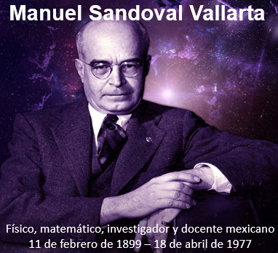

Por lo anterior, tuvo la posibilidad de recibir una buena educación, en la que se distinguió por ser estudioso e inteligente. Por otra parte, gustaba de tocar en un cuarteto de cuerdas, pues la familia era aficionada a la música.

Al igual que Stephen Hawking, le tocó crecer en una época complicada, ya que, durante sus estudios en la Escuela Nacional Preparatoria, de 1912 a 1916, el país pasaba por la revolución, sin embargo, esto no lo detuvo.

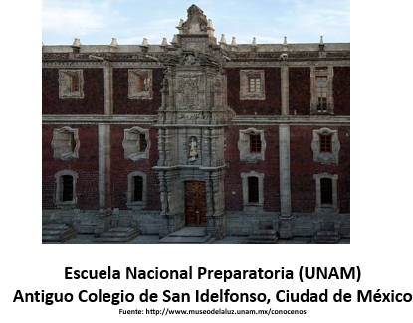

A Sandoval Vallarta no le fue fácil estudiar debido a la crisis social que predominaba en la Ciudad de México. A pesar de ello, concluyó sus estudios en este nivel e influido por sus profesores, le surgió el interés por las matemáticas y la física, por lo que decidió realizar su preparación profesional en una institución de alto nivel en el extranjero.

El doctor Sandoval Vallarta fue nominado al premio Nobel, y eso sin duda es, en parte, reflejo de su esfuerzo como estudiante y pasión por la investigación científica, pues para llegar a esa nominación, antes debió contar con una muy buena preparación.

En 1917 presentó de forma sobresaliente sus exámenes de admisión en el Instituto Tecnológico de Massachusetts, en la ciudad de Boston, en Estados Unidos, donde se destacó como estudiante y obtuvo el grado equivalente a la Licenciatura en Ingeniería Eléctrica en el año de 1921, así como el doctorado en ciencias, con especialización en física teórica, en 1924.

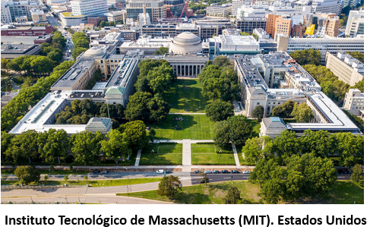

En 1927, estudió en Alemania, lugar que era reconocido como el centro de investigación más importante en física del mundo de aquella época, y por esa razón se trasladó a estudiar a ese país.

Estando en Alemania, tuvo la oportunidad de estudiar en las universidades de Berlín y Leipzig, con los grandes científicos que estaban a la vanguardia en la física moderna, entre ellos Einstein, Planck, Schrödinger y Heisenberg.

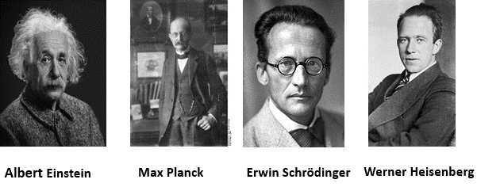

Una de sus frases era “Nadie puede decir que si no sé física es porque no tuve buenos profesores”. Y vaya que tenía excelentes profesores, pero para acceder a ese mundo de conocimientos se tuvo que esforzar en sus estudios.

Cuando el doctor Sandoval, después de aprender y compartir ideas con las mentes más brillantes del mundo, regresó a su alma mater, es decir, al Instituto Tecnológico de Massachusetts, donde permaneció de 1926 a 1946. En esa institución le otorgaron puestos como docente, en los que impartió cursos que trataban los conocimientos de vanguardia que estudió en Alemania, lo que favoreció la preparación de los estudiantes y le dio prestigio al instituto.

Durante este período, el doctor Sandoval Vallarta procuró siempre mantenerse en contacto con los estudiosos de la física y la matemática en México. Continuaba con su interés de fomentar el conocimiento, pero lo más importante es que se preocupaba por nuestro país, ya que distribuyó su tiempo entre el Instituto Tecnológico de Massachusetts y las diversas instituciones mexicanas, en donde promovía conferencias con especialistas, además de organizar seminarios en los que se discutían los avances científicos con estudiantes. Pero no todo fue estudio, pues también debía tener vida personal y en uno de esos viajes conoció a María Luisa Margain, con quien se casó.

En el Instituto Tecnológico de Massachusetts, también se dedicó a estudiar la física atómica, de interés para los científicos que desarrollaban la fisión nuclear, esto es la división de un átomo para obtener energía, sin embargo, los trabajos se promovían con fines militares.

Debido a que en el Instituto insistió en el desarrollo de la bomba atómica durante la Segunda Guerra Mundial, Sandoval Vallarta no estuvo de acuerdo en la subordinación de los científicos a los intereses bélicos de Estados Unidos.

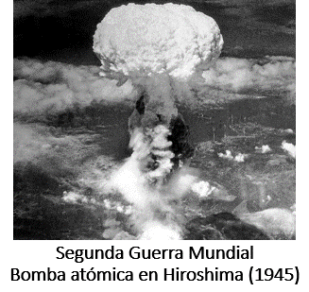

Esto motivó a que dejara su puesto en el Instituto y regresara a nuestro país. Una vez en México, desde 1943, desempeñó importantes actividades en diversas instituciones científicas.

El doctor Sandoval Vallarta fue presidente y vocal de la Comisión Impulsora y Coordinadora de la Investigación Científica y del Instituto Nacional de la Investigación Científica, director del Instituto Politécnico Nacional, miembro de la Junta de Gobierno de la UNAM, subsecretario de Educación Pública, vocal de la Comisión Nacional de Energía Nuclear y subdirector científico del Instituto Nacional de Energía Nuclear.

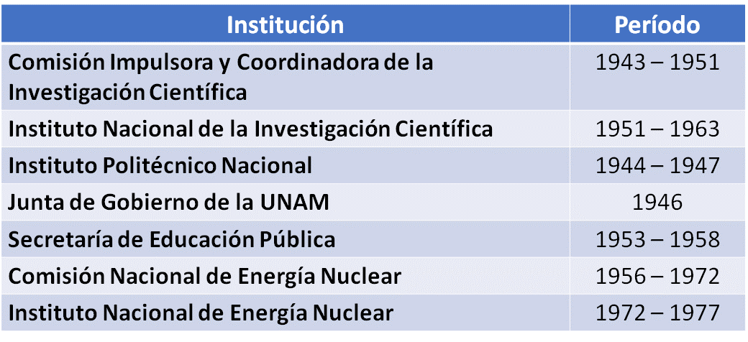

En 1937 llegó a formar el primer grupo de mexicanos dedicado a la investigación de la física moderna con ayuda de Alfredo Baños, uno de sus alumnos en el MIT, para de este modo, promover la fundación de la Facultad de Ciencias, en 1938, así como de los Institutos de Física y Geofísica, en 1939.

Hasta ahora, has leído de manera general sobre el doctor Sandoval Vallarta; a continuación, te daremos algunos datos específicos de cómo lo fue logrando.

Manuel Sandoval Vallarta ganó una beca de la fundación Guggenheim, en 1927, situación que le permitió ir a la Universidad de Berlín, Alemania. Recuerda que tuvo muchos profesores brillantes durante ese tiempo, entre ellos Albert Einstein, con quien tomó el curso de relatividad; Max Planck, con quien estudió electromagnetismo, y Erwin Schrödinger, que impartía los primeros cursos de mecánica cuántica. En esos años conoció a John von Neumann, a Eugene Wigner y a varios jóvenes europeos, que más tarde llegarían a ser eminentes físicos teóricos del mundo.

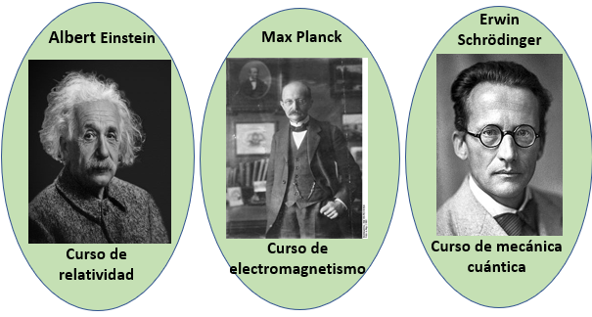

En 1928, al terminar los cursos en Berlín, estuvo un año en Leipzig. Ahí pudo conocer a Werner Heisenberg, quien contribuyó al desarrollo de la teoría de la mecánica cuántica. En ese año, Heisenberg, que entonces tenía veintisiete años, había sido nombrado profesor de física.

Es importante señalar que la preparación científica de Sandoval Vallarta le permitía estar al nivel de los físicos de vanguardia. En el Instituto Tecnológico de Massachusetts el conocimiento profundo que tenía sobre la física atómica, así como el dominio de las matemáticas le permitieron entender las nuevas ideas de la mecánica cuántica, propuestas unos años antes por Heisenberg y Schrödinger.

Manuel Sandoval Vallarta admiraba a Einstein y conocía la teoría de la relatividad general que propuso este científico. A pesar de ello, criticó a Einstein por centrar su interés en la búsqueda de una teoría unificada de la gravitación y el electromagnetismo, ya que Sandoval Vallarta pensaba que era más urgente continuar la investigación acerca de la relatividad especial y la mecánica cuántica.

Asimismo, participó en la identificación de errores en las ecuaciones de la relatividad general propuestas por Einstein.

Al final del verano de 1932 Sandoval Vallarta regresó al Instituto Tecnológico de Massachusetts y se puso a trabajar con el físico y sacerdote Georges Lemaitre en el desarrollo de una teoría cuantitativa que explicara la naturaleza de la radiación cósmica. Se interesó por la radiación cósmica, con la intención de probar la teoría del Big Bang, propuesta por George Lemaitre.

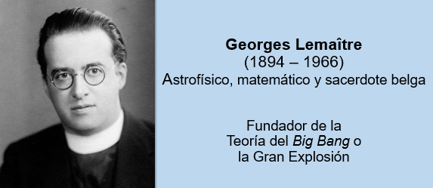

Observa el siguiente video en el que se menciona la propuesta de Lemaitre en relación al origen del universo y la radiación que produjo.

- Big Bang
Parte 1: del minuto 0:33 a 1:23
https://youtu.be/MeSj9KzEjhU

- El universo en expansión
Parte 2: del minuto 02:22 a 03:09
https://youtu.be/1Z1r4ZyxuQY

- Big Bang
Parte 3: Del minuto 1:32 a 02:32
https://youtu.be/MeSj9KzEjhU

Las propuestas de Lemaître acerca de la teoría de la Gran Explosión, constituyeron una base para explicar el origen del universo en el siglo XX. De ahí que, en los últimos años de la década de 1920, varios científicos se interesaran por indagar la naturaleza de la radiación cósmica que provenía del espacio exterior, lo que ayudaría en la búsqueda de explicaciones acerca del origen del universo.

Algunos científicos pensaban que la radiación cósmica era de naturaleza electromagnética. En tanto que otros, como Lemaître y Sandoval Vallarta, suponían que se trataba de partículas con carga como los protones o los electrones, en este caso, el campo magnético de la Tierra, tendría que afectar la radiación.

Sandoval Vallarta sugirió la observación y medición de la radiación, en la Ciudad de México. El físico Arthur H. Compton realizó la experiencia, con el apoyo de Luis W. Álvarez, discípulo del doctor Sandoval. A partir de los resultados obtenidos, en los que observaron la influencia del campo magnético terrestre, entre otras variables, concluyeron que la radiación cósmica está constituida principalmente, por partículas positivas, esto es, protones.

Posteriormente, otros científicos confirmaron los resultados, mediante experimentos similares llevados a cabo en diferentes lugares, en Copilco, en la Ciudad de México, y después en el Nevado de Toluca, así como en otras partes del mundo.

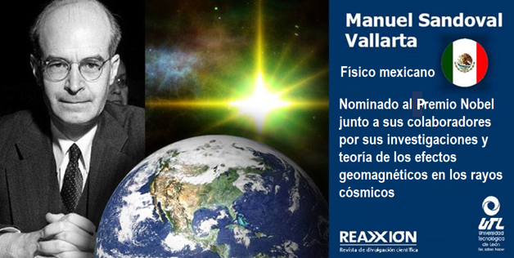

En enero de 1933, Lemaître y Sandoval Vallarta publicaron un artículo con los resultados del experimento y su teoría acerca de la radiación cósmica. La investigación de los rayos cósmicos fue una aportación importante al estudio del universo, en la que contribuyeron Sandoval Vallarta y sus colaboradores, motivo por el cual fue uno de los candidatos al Premio Nobel de Física, en 1935.

Sandoval Vallarta no sólo contribuyó en la elaboración de deducciones teóricas en el campo de la física, sino que, desde un punto de vista personal, cambió la manera de ver y trabajar la física en México.

No hay duda de que Manuel Sandoval Vallarta promovió y motivó a otros hacia la investigación científica en la física teórica y experimental. De esto dio cuenta el físico Alfonso Mondragón que presenció una conferencia magistral impartida por Sandoval Vallarta acerca de la radiación cósmica, de la que expresó lo siguiente.

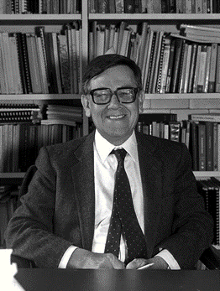

“La plática de don Manuel me mostró a la investigación científica como algo vivo y actuante, y no sólo como una experiencia libresca sobre un acontecer lejano en el tiempo y en el espacio. La charla de don Manuel me convenció de que estudiar física y llegar a ser un investigador científico era una posibilidad real que estaba a mi alcance”.

Físico Alfonso Mondragón (1932 – 2020)

Asimismo, expresó que fue el doctor Sandoval Vallarta “quien organizó, orientó y condujo a los éxitos iniciales a los primeros grupos teóricos y experimentales que lograron hacer buena investigación científica en física en México”, ya que promovió y presidió, por casi treinta años, el seminario de física, en donde los trabajos eran presentados, comentados y criticados, con normas de alta calidad académica.

En 1946 representó a México ante el Consejo de Seguridad de la ONU para la creación de la Comisión de Energía Atómica y el Organismo Internacional de Energía Atómica. En ese tiempo, el tema de la energía constituyó un asunto de mucho interés en la población y los gobiernos. Con el desarrollo de la energía nuclear surgió la necesidad de discutir, a nivel mundial, acerca del su aprovechamiento, debido a la posibilidad de causar una alta contaminación y de usar en la construcción de bombas atómicas, con fines bélicos. En este sentido, la ONU promovió la formación de una comisión de científicos que fundamentaran los beneficios y daños del uso de este tipo de energía, así como su regulación, tarea en la que participó Sandoval Vallarta. Asimismo, el científico impulsó la iniciativa propuesta por la ONU para estudiar las posibilidades del uso de la energía atómica con fines pacíficos, en diversas actividades humanas, como la industria, la medicina y la economía, entre otras.

En México, Sandoval Vallarta apoyó la creación de la Comisión Nacional de Energía Nuclear y tratados para prohibir las armas nucleares, además de ser fundador del Centro Nuclear de México. Por lo anterior se le considera como un pilar en el desarrollo de la ciencia nuclear en nuestro país.

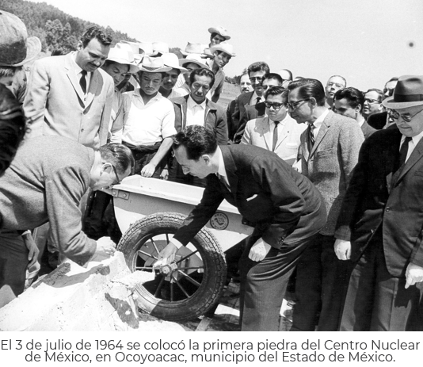

El gobierno mexicano lo reconocía como autoridad científica, por ello, le extendía invitaciones para asesorar la fundación de centros de investigación, así como para contribuir a planificar políticas de desarrollo vinculadas a la ciencia y la tecnología en otros países del mundo.

El gobierno mexicano lo reconocía como autoridad científica, por ello, le extendía invitaciones para asesorar la fundación de centros de investigación, así como para contribuir a planificar políticas de desarrollo vinculadas a la ciencia y la tecnología en otros países del mundo. Inclusive tenía una frase importante, “Si deseamos el progreso armónico de nuestra patria, debemos estimular tanto la investigación aplicada a fines inmediatos como la investigación en las ciencias fundamentales”.

Manuel Sandoval Vallarta pensaba que los científicos, al igual que todos los ciudadanos de un país, tienen que aceptar la responsabilidad de sus actos y hacer que el conocimiento que adquieren de la naturaleza tenga un sentido.

Fue miembro de la ONU. Además de que tuvo reconocimientos nacionales e internacionales, entre los que figuran el Premio Nacional de Ciencias Exactas, que recibió en 1961, y varios doctorados “honoris causa” que le concedieron. Asimismo, fue fundador del Colegio Nacional y de la Sociedad Mexicana de Física. Fue miembro de varias agrupaciones promotoras de la ciencia, como la Asociación Canadiense de Físicos, la Sociedad de Física de Japón, la Academia Pontificia de Ciencias, y la Academia Americana de Artes y Ciencias, entre otras.

Publicó más de 50 artículos de corte científico acerca de métodos matemáticos, la estructura atómica, los rayos “X”, la relatividad general, la mecánica cuántica, la interacción de radiación y materia, sobre todo relacionados con los rayos cósmicos. También elaboró ensayos en los que reflexiona acerca del aprovechamiento de los conocimientos científicos en aplicaciones militares.

Fallece en la Ciudad de México el 18 de abril de 1977, y es sepultado en la Rotonda de Hombres Ilustres, en el Panteón de Dolores.

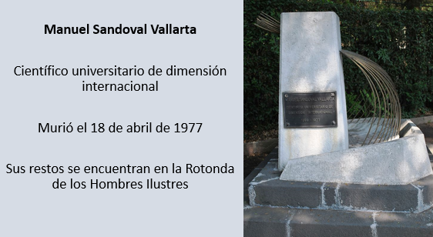

El reto de hoy:

Manuel Sandoval Vallarta contribuyó en el estudio del universo, a partir de sus investigaciones científicas acerca de la radiación cósmica. Promovió el aprovechamiento de la energía nuclear con fines pacíficos, contribuyó al desarrollo del estudio de la física, con un alto nivel en nuestro país.

Considera estos aspectos para realizar un texto ilustrado con las principales aportaciones del doctor Manuel Sandoval Vallarta. Te sugerimos que lo utilices para conversar, en familia, sobre el tema.

¡Buen trabajo!

Gracias por tu esfuerzo.

*Este material es elaborado por la Secretaría de Educación Pública y actualizado por la Subsecretaría de Educación Básica, a través de la Estrategia Aprende en Casa.

Para saber más:

Lecturas
https://libros.conaliteg.gob.mx/secundaria.html

